Муниципальное бюджетное дошкольное образовательное учреждение детский сад общеразвивающего вида «Рябинушка» г. Южи
155630, Ивановская область, г. Южа, ул. Пушкина, д. 3
Телефон: 8 (49347) 2-11-68 E-mail: dou-rubinushka@yandex,ru

Уважаемые родители (законные представители)!
В 2022-2023 учебном году в детском саду будут функционировать платные образовательные услуги:
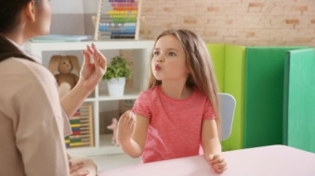

Индивидуальные занятия с логопедом
Педагог: Алексеева Ольга Юрьевна.
Стоимость 1 занятия -250 рублей

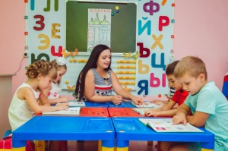
«Подготовка к школе» для детей 5-7 лет
Педагог: Даранова Наталья Николаевна
Курс включает в себя:
- развитие речи и обучение грамоте
- развитие математических представлений
- постановка руки к письму
Занятия проводятся в группах до 6 детей.
Стоимость 1 занятия – 200 рублей

Мир логики» для детей 3-4 лет, 5-7 лет
Педагог: Даранова Наталья Николаевна
Цель курса: формировать познавательные способности детей дошкольного возраста на основе развития логических структур мышления
Занятия проводятся в группах до 6 детей.
Стоимость 1 занятия – 200 рублей

«Ментальная арифметика» для детей 5 - 7 лет
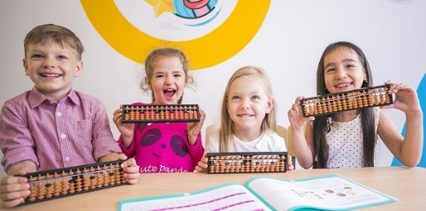
Педагог: Тараканова Надежда Владимировна
Это новая в России уникальная методика развития интеллекта ребенка с помощью японских счет Абакус (соробан).
Что дает ребенку ментальная арифметика:
-одновременное развитие левого и правого полушарий
-быстрый счет
-фотографическую память
-богатое воображение
- концентрацию внимания
Стоимость 1 занятия – 200 рублей
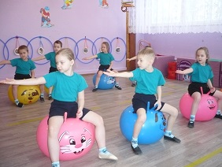
«Детский фитнес. Фитбол-гимнастика» для детей 5-6 лет
Педагог: Девяткина Татьяна Александровна
Цель программы: укрепление здоровья детей, повышение сопротивляемости организма. Программа имеет физкультурно-спортивную направленность.

Стоимость 1 занятия – 100 рублей
«Юный художник» для детей 4 – 6 лет
Педагог: Теленкова Анна Юрьевна
«Юный художник» для детей 2-3 лет
Педагог: Парфенова Светлана Викторовна
Программа направлена на развитие мелкой моторики, воображения, пространственного и образного мышления, навыков работы кистью, карандашом с элементами нетрадиционных техник рисования (монотипия, рисование по мокрому, рисование свечой и т.д.)
Стоимость одного занятия – 150 рублей

«Почитай-ка» для детей 6-7 лет
Педагог: Даранова Наталья Николаевна
Цель программы: подготовить дошкольников к обучению чтению, научить читать, не вступая в противоречие с методами школьного обучения.
Стоимость одного занятия – 200 рублей

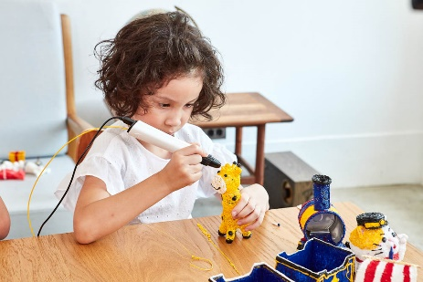
«3D – моделирование» для детей 5-6 лет
Педагог – Цапарина Людмила Константиновна
Развитие творческих способностей детей с использованием 3D ручки
Формирование у детей дошкольного возраста художественно-творческих, конструктивных способностей в моделировании и изобразительной деятельности. А также формирование и развитие у обучающихся интеллектуальных и практических компетенций в области создания пространственных моделей. Освоение элементов основных навыков по трехмерному моделированию.
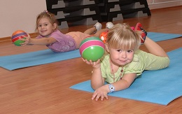
Стоимость 1 занятия – 200 рублей

«Крепыши»
Занятия по оздоровительной гимнастике
для детей 2-3 лет
Педагог: Цапарина Людмила Константиновна
Стоимость 1 занятия – 80 рублей
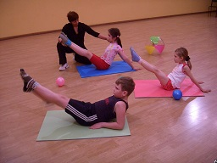

«Здоровячок» для детей 4-5 лет
Педагог: Девяткина Татьяна Александровна
Программа нацелена на содействие правильному физическому развитию детей, профилактике нарушения осанки, плоскостопия. Учебный материал программы предполагает не только исправление дефектов в физическом развитии дошкольников, но и укрепление здоровья детей.
Стоимость 1 занятия – 100 рублей

Записаться на занятия можно у воспитателя!

